.

**ANEXO I**

**TÍTULO DO RESUMO SIMPLES EM CAIXA ALTA, TIMES NEW ROMAN TAMANHO 12, CENTRALIZADO E NEGRITO, COM ATÉ 17 PALAVRAS**

Autor1; Coautor2; Coautor3; Orientador4 (**Nome completo e sem abreviaturas até 9 autores incluindo o orientador (a)**)

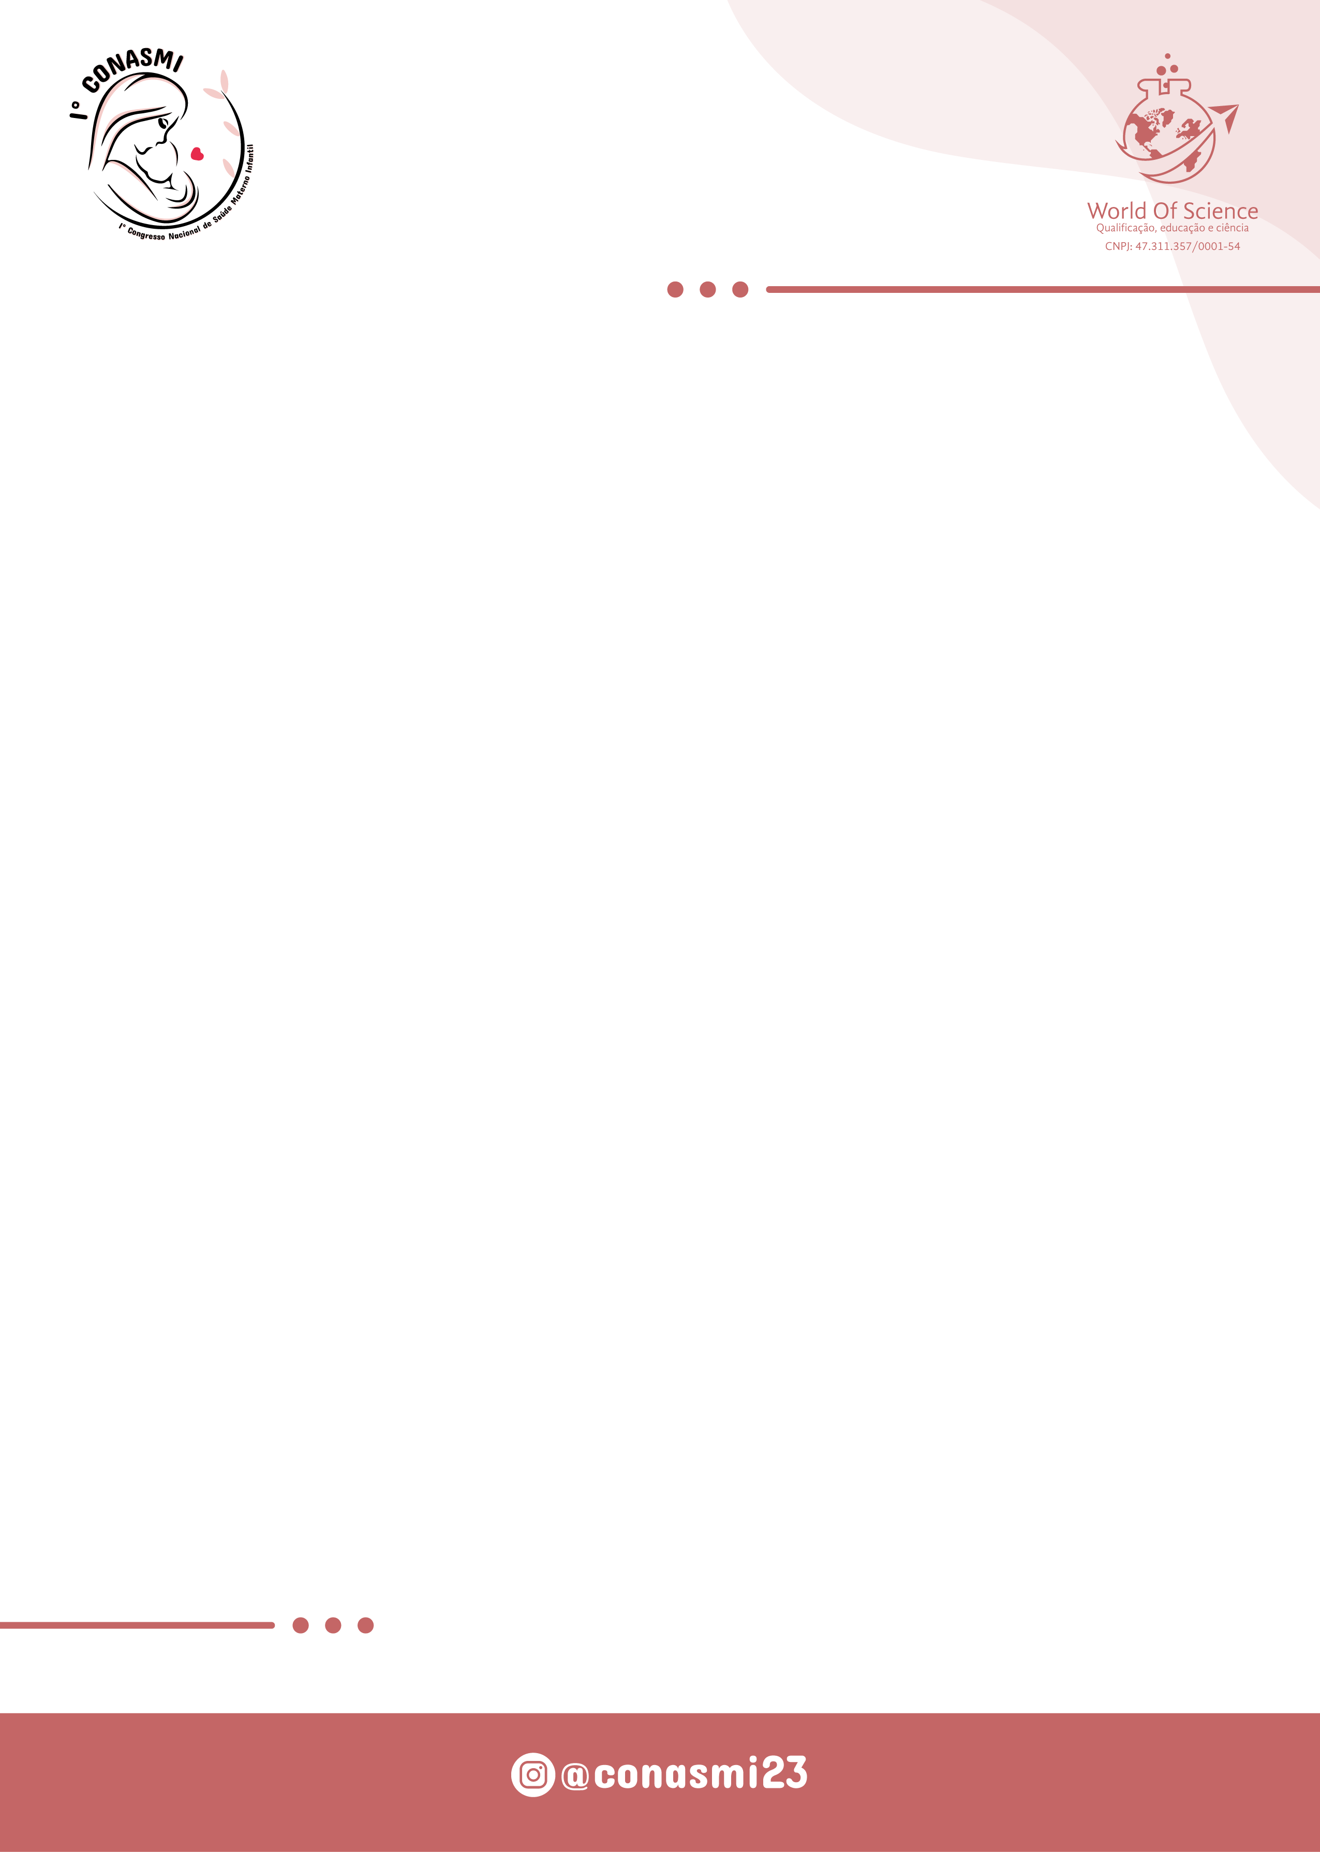

1,2Graduando em XXXXXXXXXX, pela XXXXXXX, São Luís, MARANHÃO, Brasil; 3Graduando em XXXXXXXX pela XXXXXXX, São Luís, MARANHÃO, Brasil; 4Enfermeiro. Especialista, Mestre ou doutor (a), pela XXXXXXXXXXXXXXXX,São Luís, MARANHÃO, Brasil.

**Eixo temático:**

**E-mail do autor principal para correspondência:** [autor@gmail.com](mailto:autor@gmail.com)

**INTRODUÇÃO:** Os autores deverão seguir este modelo no momento da submissão, limitando-se a DUAS páginas. Deve-se adotar margem 3 cm nas margens superior e esquerda, 2 cm nas margens inferior e direita. O corpo do resumo deverá estar no modo justificado, fonte TIMES NEW ROMAN, tamanho12, espaçamento 1,5 entre linhas e conter no mímimo 300 palavras e no máximo 400 palavras (não incluídos o título, os nomes dos autores, as afiliações, e-mail, categoria, palavras-chave, eixo temático e referências – **somente o corpo do texto**), deve ser submetido em papel A4, em arquivo Microsoft Word. O texto deverá estar em parágrafo único, NÃO devendo incluir figuras, tabelas, gráficos e nem citações. **OBJETIVO:** Apresentação das finalidades do estudo. **METODOLOGIA:** Dívida este tópico em tipo de estudo, local da pesquisa, características dos participantes, procedimentos, desfechos, descrição dos equipamentos/exercícios, análise estatística e (se possuir) número de aprovação do comitê de ética local (número/ano) ou com outros tópicos que se julgarem necessários conforme o tipo de estudo, sem utilização de subtópicos. **RESULTADOS E DISCUSSÃO:** Atente-se a apresentar os resultados mais relevantes para compreensão do trabalho, descrever os achados e confrontar as novas descobertas com o conhecimento já obtido. No mínimo três e no máximo cinco referências serão aceitas. Não serão aceitos resumos com imagens, gráficos e/ou tabelas. **CONCLUSÃO OU CONSIDERAÇÕES FINAIS:** Sintetizar os resultados. A Comissão Científica se reserva no direito de não aceitar os trabalhos que não seguirem as regras e o formato deste documento.

**PALAVRAS-CHAVE**: Palavra 1; Palavra 2; Palavra 3. (De 3 a 5, separadas por ponto e vírgula (;) com a primeira letra de cada palavra maiúscula e o restante minúsculas).

**REFERÊNCIAS**: deverão conter de 3 a 5 referências, de acordo com as regras da NBR 6023 da ABNT, em ordem alfabética, espaçamento simples e alinhadas à esquerda.

SOBRENOME, INICIAIS DOS NOMES DO AUTOR. **Título do livro**. nº ed. Cidade: Editora, ano. **(MODELO DE REFERÊNCIA DE LIVRO).**

EXEMPLO: MÜLLER, M. **Liderança em época de covid em micro e pequenas empresas**. 2. ed. São Paulo: Impacto, 2020

SOBRENOME, INICIAIS DOS NOMES DO AUTOR. Título do estudo. **Nome do periódico**, v., n., p., ano. **(**MODELO DE REFERÊNCIA DE ARTIGO**)**



EXEMPLO: FERNANDES, M. A. et al. Percepção dos enfermeiros sobre o significado dos cuidados paliativos em pacientes com câncer terminal. **Ciênc. saúde coletiva**, v. 18, n. 9, p. 2589-2596, 2013.

PALAZZI, A. **Contribuições da musicoterapia para a díade mãe-bebê pré-termo na UTI Neonatal**. 2016.136 f. Dissertação (Mestrado). Pós-Graduação em Psicologia. Universidade Federal do Rio Grande do Sul, Porto Alegre, 2016. (MODELO DE REFERÊNCIA DE TCC).

CONFIRA A NBR 6023.